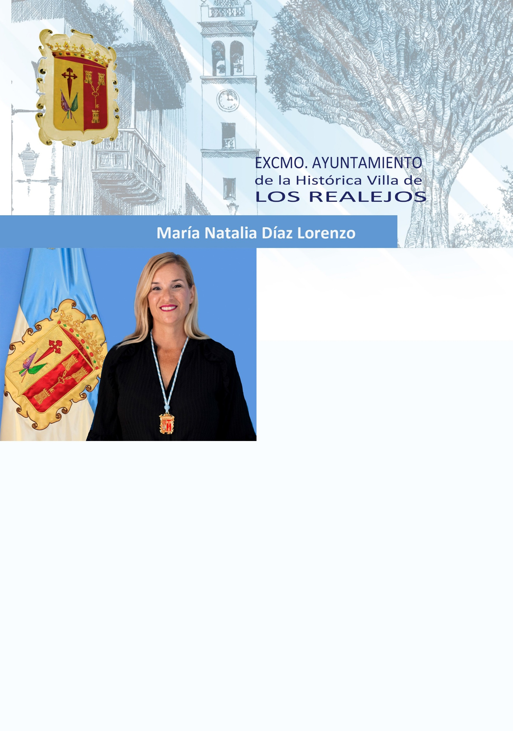

Concejala de Comercio, Empleo y Desarrollo Local

Nació el 4 de Junio de 1975 en Los Realejos. Co- menzó sus estudios de infantil y primaria en el Co- legio Mencey Bentor finalizando los mismos en La Montañeta.

Los estudios de Bachiller y COU los realizó en IES Realejos. Licenciada en Economía por la Universi- dad de la Laguna. Finalizada la carrera realizó el curso de adaptación pedagógica C.A.P.

Entre los cursos más destacados están los de For- mador de Formadores del Instituto Europeo, Nó- minas y Seguridad Social, Comunicación y Trabajo en Equipo, Gestión de Proyectos, Dirección de Re- cursos Humanos, Técnicas de Venta,Incidencias de las Nuevas Tecnologías y Medios de Comunicación Social, Venta de Servicios y Productos Turísticos, Curso Básico para Consultores de Viajes IATA.

Ha trabajado como auxiliar administrativa y aten- ción comercial en varias empresas.

Datos de Contacto.
Teléfono: (010) 922.346.234 (203)
E-mail: natalia.diaz@losrealejos.es Avda. Canarias, N.º 6.- Los Realejos.

